附件1：
SECE2021会议回执
单位名称
姓 名 |  | 性别 |  |  | 职称/职务 |  | 电话
姓 名 |  | 性别 |  |  | 职称/职务 |  | 电话
姓 名 |  | 性别 |  |  | 职称/职务 |  | 电话
… |  | … |  |  | … |  | …
住 宿  情 况 | - 银城皇冠假日酒店  （单人普通间500元/晚  单人湖景房620元/晚  双人普通间580元/晚） |  |  |  | 写明房间类型和入住时间  （房型）间 间 晚，入住时间： 日- 日  （例：单人普通间 1 间 2 晚，入住时间：12日-13日）
住 宿  情 况 | - 自行预定
联系人
联系电话 |  |  |  |  | E-mail
参会情况 | 论文提交情况 |  |  | 是否报告交流
参会情况 | □ 全文  □ 摘要  □ 不提交 |  |  | □ 是（提供论文题目及对应会议主题，多个报告可继续添加）  报告题目 报告人  会议主题：□工程结构试验技术研究 □土木工程实验教学  □混合实验技术研究 □实验室建设与发展  - 否
参会情况 | 参加竞赛类别（仅限学生）： □仪器设备类 □科研应用类 □不参加
实验室参观情况 | □ 不参观  □ 参观：□东南大学九龙湖土木工程实验中心，参观人数  □河海大学牛首山科技园水利与土木工程结构实验中心，参观人数  □南京工业大学江浦实验室，参观人数
开票信息 | （注明单位名称、开户行、银行账号、纳税人识别号）
温馨提示：
会议定于2021年11月12日-14日在南京举办，为联系酒店获取会议住宿的价格优惠，需要参会人员提前预定酒店房间，请参会代表（包括所有参会人员）在2021年10月10日前提交会议回执给指定邮箱sece2021@126.com，以便于会议筹办组帮助预定房间和制作参会证，如果不按时发回执预定房间，会务组不能保证有多余房间。
附件2：会议全文模板
中文题名（2号，黑体，居中）
作者1 ^{1, 2 *}，作者2 ^{1, 2}，作者3 ²（4号，仿宋，居中）
（1. 单位全称，省份 城市 邮编；（小5号，宋体，居中，单倍行距）
2.……）

摘 要（5号，黑体）：请在此输入摘要内容（5号，宋体，Times New Roman，1.5倍行距，300字以内）
关键词（5号，黑体）：关键词1；关键词2；关键词3；关键词4；……（5号，宋体）

Title（小二号，黑体，居中）
Author #1 ^{1, 2 *}，Author #1 ^{1, 2}，Author #1 ²（4号，Times New Roman，居中）
（1. Affiliation, Province, City Postcode；（小5号，Times New Roman，居中，单倍行距）
2.……）

Abstract：（5号，Times New Roman，1.5倍行距）
Key words：SECE2021；Southeast University；……（5号，Times New Roman）

引言 （小四号，黑体）
土木工程结构试验是研究和发展结构新材料、新体系、新工艺、新设计理论及结构损失鉴定和工程事故处理的重要手段。随着理论的发展，土木工程学科对结构试验检测技术和教学提出了新的要求。（小四号，宋体，Times New Roman，20磅行距）
1 试验（小四号，黑体）
“土木工程结构试验与检测技术暨结构实验教学研讨会”是国内土木工程实验技术与教学领域最权威、参加人数最多的学术会议，目前已成功举办了六届，分别于2006年12月、2011年1月、2012年8月、2014年7月、2016年8月和2018年8月在清华大学、同济大学、哈尔滨工业大学、广州大学、西安建筑科技大学和北京工业大学举行。“第七届土木工程结构试验与检测技术暨结构实验教学研讨会”及“第三届工程结构混合动力试验技术研讨会”将于2021年11月在南京同期举行。 （小四号，宋体，Times New Roman，20磅行距）
表1 表题（小5号，黑体，居中，单倍行距）
Table 1 Table title（小5号，Times New Roman，单倍行距）
材料 | 密度/(kg·m⁻³) | 厚度/mm | λ | n
钢筋 | 7.800 | 1.998 | 2.7 | 0.31
混凝土 | 2.400 | 1.623 | 2.8 | 0.35
注: □□□□□□□□□□。（小5号，宋体）

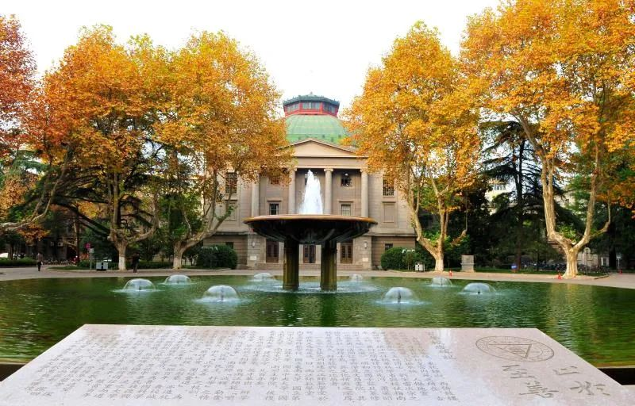
图1 图名（小5号，宋体，居中，单倍行距）
Fig.1 Figure caption（小5号，Times New Roman，单倍行距）
2 数值模拟（小四号，黑体）
本届会议由东南大学、河海大学和南京工业大学协同承办，以结构试验与检测技术、实体与虚拟实验教学、实验室规划与建设为主题，为全国高校、科研院所及土木工程领域相关人员提供展示、合作、交流的平台。同时，“第三届工程结构混合动力试验技术研讨会”将以混合实验为题，举办学生竞赛。（小四号，宋体，Times New Roman，20磅行距）
3 结论（小四号，黑体）
组委会盛情邀请您参加“第七届土木工程结构试验与检测技术暨结构实验教学研讨会”及“第三届工程结构混合动力试验技术研讨会”，共同推动土木工程结构试验、检测技术研究与实验教学的发展。 （小四号，宋体，Times New Roman，20磅行距）
备注：全文请发至sece2021@126.com，截止日期为2021年10月20日。

参考文献
[1] 黄玲, 郭亨聪, 张荣辉, 等. 人机混驾环境下基于LSTM的无人驾驶车辆换道行为模型[J]. 中国公路学报, 2020, 33(7): 156-166. （五号，宋体，Times New Roman，单倍行距）
HUANG Ling, GUO Heng-cong, ZHANG Rong-hui, et al. LSTM-based Lane-changing Behavior Model for Unmanned Vehicle Under Environment of Heterogeneous Human-driven and Autonomous Vehicles[J]. China Journal of Highway and Transport, 2020, 33(7): 156-166.
[2] NIELSEN M P, HOANG L C. Limit Analysis and Concrete Plasticity[M]. 3rd ed. Boca Raton: CRC Press, 2010.
[3] 邵旭东.桥梁工程[M].4版.北京：人民交通出版社, 2016.
SHAO Xu-dong. Bridge Engineering[M]. 4th ed. Beijing: China Communications Press, 2016.
[4] SHEN R F,LEUNG C F,CHOW Y K. Negative Skin Friction on End-bearing Piles［C］//NG C W W,WANG Y H,ZHANG L M. Physical Modelling in Geotechnics: Proceedings of the Sixth International Conference. London: Taylor & Francis, 2006: 875-880.
附件3：
学生竞赛
一 竞赛内容
本次实验竞赛分为仪器设备类和科研应用类两个类别，分别是液压伺服作动器扫频补偿实验、双自由度实时混合模拟实验。具体要求见附件3-1和附件3-2。
每个赛题均可组队参加，每组参赛人数不多于5人。每个赛题分别评奖，设一等奖、二等奖和三等奖，分别占参赛队数量的10%，20%，30%，每组队伍只能参加一项比赛。
二 竞赛日程
（1）10月7日后登录东南大学土木工程实验中心网站下载作动器扫频数据和相关模型，网址如下：http://121.248.63.112/civillab/
（2）11月8日前，参赛队伍将赛题方案说明书和补偿模块发送至会议邮箱，逾期不再接受提交。
（3）11月12日午9点在东南大学九龙湖土木交通实验平台N101进行现场实验。
（4）11月12日下午7点，根据方案说明书和实验结果，专家采用腾讯会议形式进行综合打分。
（5）11月14日上午，银城皇冠酒店主会场颁奖。

附件3-1： 仪器设备类：液压伺服作动器扫频补偿实验
1 项目背景与意义
液压伺服作动器是土木工程领域最常见的加载设备之一，也是进行混合实验的主要工具。由于液压伺服系统动力特性的存在，会导致作动器指令位移和测量位移不一致，极大的影响了混合实验的精度，严重的情况下会导致实验失稳。
根据现有的研究表明，作动器的动力特性与输入信号的频率密切相关，不同的频率会导致不同的时滞和幅值误差。因此，本赛题以伺服作动器扫频补偿为题，设计补偿方案，旨在依托实际加载装置对不同的补偿方法进行评价，加深对作动器动力特性的了解。
2、竞赛内容
由组委会提供0-10Hz幅值为1mm、持续60s的作动器空载（MTS244.21）的测量位移，在试验中采用刚度约为0.04kN/mm的弹簧作为实验子结构，学生提供补偿方案的说明书和Simulink补偿文件（文件应为2013b及以下的文件），通过现场加载0-10Hz幅值为1mm、持时60s扫频信号评价补偿效果，在实验过程中对位移、速度进行限位，超过限位实验失败。
3、评审方案
评审专家根据方案说明书和实验结果综合评分。
附件3-2：科研应用类：双自由度实时混合模拟实验
1 项目背景与意义
作为一种试验方法，混合实验在科研领域的应用情况决定了该方法的地位。显然，目前土木工程抗震试验主要以拟静力试验和振动台试验为主，混合试验应用较少。为了促进混合试验技术的应用，美国普度大学与2018年7月提出了一种基于MATLAB/SIMULINK平台的基准模型，为混合试验控制及补偿的研究提供了依据。然而，该模型试验子结构为单自由度体系，且数值模拟难以表现真实的试验误差情况。
因此，本赛题以双自由度混合试验为题，设计控制方案，旨在依托实际加载装置促进混合试验的科研应用。
2、竞赛内容
由组委会提供两个作动器0-10Hz幅值为1mm、持续60s的作动器空载（均为MTS244.21）的测量位移、数值子结构、积分算法和地震波，在试验中采用阻尼器作为实验子结构，学生提供补偿方案的说明书和Simulink补偿文件（文件应为2013b及以下的文件），通过现场进行实时混合模拟实验。
3、评审方案
评审专家根据方案说明书和实验结果综合评分。

*基金项目：基金项目全称（批准号）；国家自然科学基金项目（00000000） *通讯作者：姓名，出生年月，职称，主要研究方向，E-mail:……

